Vedlegg til risikovurdering – Subsea for regnbueørret, Onchorhynkus mykiss.
Generell beskrivelse
Av praktiske årsaker kan det være ønskelig å benytte ferskvann i Thermolicer-sløyfe. Dette innebærer at hele systemet, inklusive rørsløyfe, avsilingsenheter og buffertanker benytter ferskvann i stedet for saltvann. Kilden til dette ferskvannet kan være avsaltet sjøvann fra fartøyets systemer eller en naturlig ferskvannskilde.
Øvrige parametere forutsettes satt likt som ved bruk av saltvann, risikovurdert av stedlig veterinær/fiskehelsepersonell i forkant av hver behandling basert på informasjon om fiskegruppens helsetilstand og vanntemperatur fisken er akklimatisert til.
Biologisk risikovurdering – mulig påvirkning på dyrevelferden
En generell betraktning er at alle beskrevne risikoer for fysisk skade ved behandling er like som tidligere risikovurdert for sjøvann. Vi forutsetter også at utskiftningsrater av vann i enheten («oppholdstiden») fortsatt følger samme anbefalinger som for sjøvann. Vi vil i det følgende konsentrere oss om vannkjemiske og biologiske risikofaktorer.
Vannkjemiske karakteristika og noen risikofaktorer ved bruk av ferskvann fra naturlige vannkilder er beskrevet i Powell m.fl. Avsaltet sjøvann vil ha en ionesammensetning og bufferkapasitet ulikt naturlig ferskvann, og dette må beskrives anleggs-spesifikt.
Bufferkapasitet og pH: generelt er bufferkapasitet for ferskvann så lav at det bør/skal tilsettes buffer i behandlingsvannet som sikrer mot større pH dropp.
Tiltak:
- Økt bufferkapasitet
- Overvåking av pH i behandlingssystemet, grenser bør følge etablert protokoll og anbefalinger for ferskvannsbehandlinger
Metaller: Ferskvann har ofte lav pH og kalsiumnivå, som gir lavere effektgrenser, og større andel biotilgjengelighet av noen metaller som kobber (Cu) og aluminium (Al). Videre vil tålegrensen fisk har for sink (Zn) være lavere i ferskvann. Risiko for opptak i kropp og binding til gjeller er trolig lav/svært lav ved maksimalt 30 sekunders eksponering i Thermolicer rørsløyfe. Det bør likevel foretas en gjennomgang av hele systemet for å sikre at ikke kilder til metallutlekking finnes i systemet, som i all hovedsak består av syrefast stål.
Tiltak
- Sikre lav mengde biotilgjengelige metaller i vann som benyttes i Thermolicer sløyfa, vurder silikattilsetning (natriumsilikat/silikatlut) ved usikkerhet rundt metaller
- Gjennomgang av alle komponenter i systemet med tanke på avgiving av metaller til behandlingsvannet
Nitrogenforbindelser: Fisk produserer kontinuerlig ammoniakk (NH₃) fra proteinnedbryting som skilles ut over gjellene (hovedsakelig ved diffusjon som NH₃, noe som ionisert NH₄⁺ via ionekanaler/proteiner i gjellene). Ammoniakk og ammonium har en pH-avhengig likevekt i vann som favoriserer mindre giftige ammonium ioner ved lav pH. Kollektivt kalles (og måles) disse to som total ammonium nitrogen (TAN). Salinitet påvirker likevektsreaksjonen i noen grad ved å forskyve likevekten marginalt mot NH₄⁺
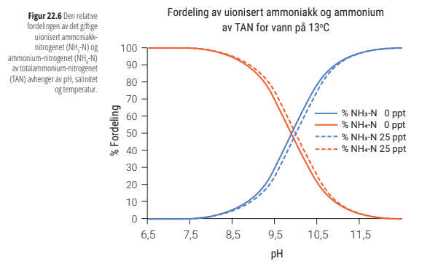
Figur fra lærebok i fiskefysiologi, NTNU (Fiskefysiologi_Kapittel_22_3001.pdf)
I en lukket sløyfe med fisk vil TAN akkumulere over tid. Samtidig senkes pH fordi utskilt CO₂ reagerer med vann og danner syre (H⁺) i mye større mengder enn base (OH⁻) fra likevektsreaksjonen mellom ammoniakk og ammonium-ioner. Dersom CO₂ fjernes effektivt gjennom lufting, og pH økes betydelig, vil giftig NH₃ kunne dannes i så store mengder at det truer fiskevelferden. Dette er en kjent problemstilling ved lukket transport av fisk ved bytte av vann.
Tiltak:
- Sikre god kontroll med pH og unngå ukontrollert pH økning
- Sikre god nok utskifting av vann i Thermolicer sløyfa til at utfordrende TAN nivåer ikke oppstår selv om pH skulle øke noe
Vi vurderer risiko for NH₃ eksponering som lavere eller lik sjøvannsbehandling ved bruk av ferskvann i Thermolicer sløyfe.

Gasser: Generelt er løselighet av gasser høyere i ferskvann enn i saltvann, og også erfaringsbasert enklere å bringe i likevekt med luft gjennom luftere.

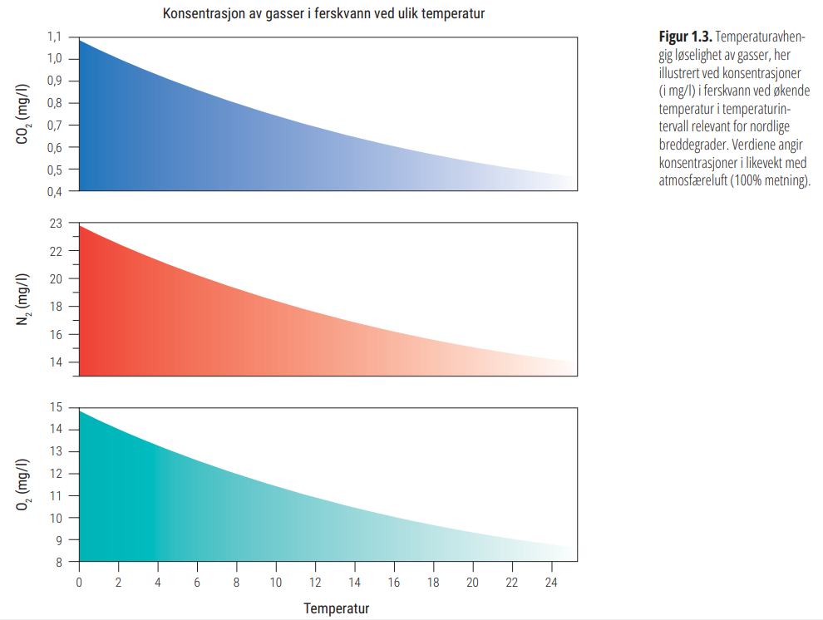
Figur fra «fiskefysiologi, NTNU, (Fiskefysiologi_Kapittel_01_3001.pdf)
Vi forutsetter at risiko vedrørende løftehøyder med vakuum/sug, annen pumping og eventuell «knusing»/innsug av luft er tilsvarende som ved bruk av sjøvann, og tidligere risikovurdert i forhold til dette. Nitrogengassovermetning (N₂) er et kjent problem som kan oppstå i brønnbåter. Også oksygengassovermetning (O₂) kan oppstå ved unøyaktig tilsetning av oksygen for å dekke fiskens behov mens den er i brønn. Karbondioksid (CO₂) fra fiskens metabolisme vil akkumulere over tid, og må luftes ut. Ved oppvarming av vann til maksimalt 34°C vil gassløselighet av alle gasser avta betydelig, og har behov for avgassing ved lufting for å sikre lave totalgassverdier i behandlingssløyfa.
Vi anser risiko for problemer med gassovermetning å være redusert ved bruk av ferskvann kontra sjøvann, gitt enklere utlufting.
Vi anser i utgangspunktet behov for oksygentilsetning som overflødig gitt god luftkontakt over avsiler og kort oppholdstid for fisken i systemet
Tiltak:
- Sikre god utlufting av vann i Thermolicer sløyfe før fisk kjøres gjennom systemet
- Avstå fra oksygentilsetning i Thermolicer sløyfe hvis mulig
- Økt utskifting av behandlingsvann

Biologiske faktorer
Selv om naturlig ferskvann vanligvis inneholder et mye lavere antall bakterier og virus pr volum enn sjøvann, kan likevel eksponering potensielt føre til smitte og senere sykdomsutbrudd. Vi forutsetter derfor at benyttet ferskvann kommer fra kilde med adekvat biosikkerhet, fortrinnsvis UV behandlet på minimumskrav (25 mJ/cm). Ved bruk av RO/ionebyttet vann forutsettes samme eller bedre effektoppnåelse dokumentert. Gjenbruk av vann i Thermolicer sløyfe vil nødvendigvis føre til en oppkonsentrering av virus/bakterier fra fisk. Effekten av økt temperatur på bakteriers viabilitet/smitteevne kan variere, og er ofte ikke kartlagt, mens man må kunne forutsette at virus overlever. Det er derfor en biologisk risikofaktor forbundet med behandling, uavhengig av om vannet brukt er ferskvann eller sjøvann, som må tas med i betraktning ved valg om behandling av de spesifikke fiskegrupper.
Vi anser risiko som lavere ved bruk av desinfisert ferskvann enn ved tradisjonell bruk av sjøvann i Thermolicer behandlingsenhet
Fisk som lever i henholdsvis sjøvann og ferskvann har «motsatte» utfordringer i forhold til å regulere sin indre salt og vannbalanse. Ved kort tids ferskvannseksponering vil et forventet tap av ioner og inntrenging av vann i kroppen være mindre relevant/kritisk enn ved lengre tids ferskvannseksponering av en sjøvannstilvent laksefisk.
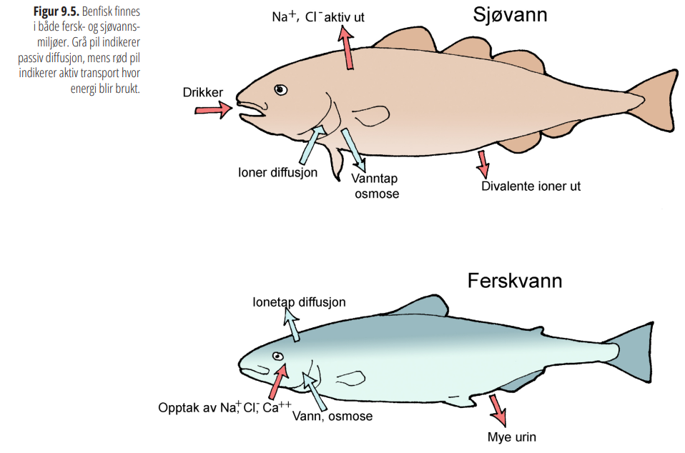
Figur fra Fiskefysiologi, NTNU (Fiskefysiologi_Kapittel_09_3001.pdf)
Det er godt dokumentert i forsøk og praksis at laksefisk tilvendt sjøvann godt tåler mange timers ferskvannseksponering.
Vi anser derfor risiko for forstyrrelser i ionebalanse å være lav ved maksimalt 30 sekunders eksponering for oppvarmet ferskvann i Thermolicer enhet.

https://doi.org/10.1016/j.aquaculture.2015.05.027
Brønnbåtveilederen

